

CONTRATO N ^{O} 07/2026
A CÂMARA MUNICIPAL DE VEREADORES DE CANGUÇU/RS, inscrito no CNPJ sob
n. ⁰ 90.320.847/0001-46 localizada na cidade de Canguçu/RS, na Rua General Osório, 979, neste ato representado por seu Presidente Carlos Eduardo Domingues Martins, inscrito no CPF sob nº 000.100.310-06, denominada CONTRATANTE e de outro lado, a empresa Jean Carlos Schiavon Borges e Cia Ltda, pessoa jurídica, inscrita no CNPJ sob nº 14.293.840.0001-02, estabelecida na Rua General Câmara, nº 927, no município de Canguçu/RS, neste ato representada pelo Sr. Jean Carlos Schiavon Borges, brasileiro, residente e domiciliado no município de Canguçu/RS, inscrito no CPF sob n º 374.817.380-68, neste ato denominado simplesmente CONTRATADA.

CLÁUSULA PRIMEIRA - FUNDAMENTAÇÃO
1, Este contrato é fundamentado no procedimento realizado pelo CONTRATANTE através da Dispensa de licitação n. ⁰ 08/2026 e proposta vencedora, conforme termo de homologação datado de e se regerá pelas cláusulas aqui previstas, bem como pelas normas da Lei Federal n º 14.133/2021, suas alterações e demais dispositivos legais aplicáveis, inclusive os regulamentos editados pelo CONTRATANTE no Edital de Aviso de Contratação do Processo N ^{O} 1 1/2026 — Dispensa N ⁰ 08/2026.

CLÁUSULA SEGUNDA - OBJETO
- O presente contrato tem por objeto a Contratação de Empresa para prestação de Serviços de Filmagem, gravação e transmissão das Sessões Ordinárias, Extraordinárias, Especiais, Solenes, Audiências Públicas e Sessões de Interiorização desta Casa Legislativa, conforme especificações do Termo de Referência — Anexo I e Anexo II do Processo N ^{O} 1 1/2026 — Dispensa N ⁰ 08/2026. Lote único:
Item | Qtde. | Unid. | Descri ao
1 | 12 | mensal | Empresa que deverá realizar serviços de gravação em áudio e vídeo e transmissão das Sessões Ordinárias, Extraordinárias, Especiais, Solenes, Audiências Públicas e  Sessões de Interiorização desta Casa Legislativa. As despesas de transporte, estadia e alimentação correrão por conta da contratada. A gravação deverá ser executada em Câmera com definição mínima Full HD(1920 x 1080 pixels) e zoom de 5x, instalada em tripé com localização de modo que tenha um plano geral das Sessões e seja divulgado em tempo real.
CLÁUSULA TERCEIRA - PREÇO, PAGAMENTO E ATUALIZAÇÄO MONETÁRIA
- O valor mensal a ser pago pela prestação dos serviços é de R$3.949,95 (Três mil novecentos e quarenta e nove reais e noventa e cinco centavos), conforme a proposta apresentada pela CONTRATADA vencedora. O pagamento será efetuado por meio de Depósito/Boleto Bancário, em parcela única, no prazo de até 10 (dez) dias úteis após a apresentação da nota fiscal e aprovação pela fiscalização da CONTRATANTE.
3.1 Caso o pagamento não seja realizado dentro do prazo estipulado, o valor será atualizado monetariamente entre a data prevista e a efetiva do pagamento,
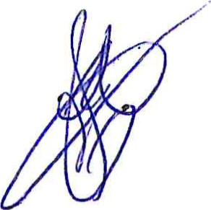

CLÁUSULA QUARTA - RECURSO FINANCEIRO
4, O dispêndio financeiro decorrente da contratação ora pretendido decorrerá da seguinte dotação orçamentária:
Unidade Orçamentária - 01.01 - CÂMARA MUNICIPAL DE VEREADORES
Projeto / Atividade — 2.001 Manutenção das atividades Legislativas
Classificação - 3.3.90.39.59.OO.OO.OO - SERVICO DE AUDIO, VIDEO E FOTO

CLÁUSULA QUINTA - VIGÊNCIA E REAJUSTE
5. O presente contrato terá vigência de 12 meses, a contar de 01 de julho de 2026, podendo ser renovado por iguais e sucessivos períodos até 120 meses. O índice de reajuste anual será o IPCA acumulado nos últimos doze meses.

CLÁUSULA SEXTA - PRAZO DE ENTREGA
6. A entrega do material gravado deverá ocorrer no prazo máximo de 5 dias corridos, contados a partir da data da gravação, no local indicado pela CONTRATANTE.

CLÁUSULA SÉTIMA - OBRIGAÇÕES DO CONTRATANTE
7. São obrigações do CONTRATANTE:
- Efetuar o pagamento devido à CONTRATADA, conforme definido neste contrato.
- Assegurar à CONTRATADA as condições necessárias para a entrega regular dos serviços prestados.
- Adotar as providências necessárias caso o fornecimento não atenda às especificações pactuadas, sem prejuízo da aplicação das sanções cabíveis.
Designar servidor pertencente ao quadro para acompanhar e fiscalizar a execução do contrato, garantindo a conformidade com o pactuado.

CLÁUSULA OITAVA - OBRIGAÇÕES DA CONTRATADA
8. São obrigações da CONTRATADA:
- Prestar os serviços de acordo com as especificações, quantidades e prazos estabelecidos no contrato e na proposta apresentada.
- Garantir a qualidade, funcionalidade e conformidade técnica dos itens entregues, responsabilizando-se por eventuais substituições necessárias em razão de defeitos ou incompatibilidades.
- Manter durante a vigência do contrato as condições de habilitação e qualificação apresentadas no processo de contratação.
- Entregar os itens no prazo estipulado e no local indicado pela CONTRATANTE, sem custos adicionais.
Não subcontratar o fornecimento, salvo autorização expressa da CONTRATANTE.

CLÁUSULA NONA - FISCALIZAÇÃO DO CONTRATO
9. CÂMARA designa o servidor Natanael Penning Voss para exercer a fiscalização sobre o fornecimento dos materiais e equipamentos de informática.
§ 1 ⁰ - A CONTRATADA declara aceitar integralmente os métodos de inspeção e controle adotados pela CÂMARA para verificar a conformidade.
CANGO
9.1 Dentre as responsabilidades do fiscal, está a necessidade de registrar todas as ocorrências relacionadas à execução do contrato e determinar providências para regularizar eventuais falhas.

CLÁUSULA DÉCIMA - PENALIDADES
10. Pelo inadimplemento das obrigações assumidas, a CONTRATADA estará sujeita às seguintes penalidades, conforme a gravidade da infração:
- Advertência: Aplicada em casos de entrega de materiais ou equipamentos em desacordo com as especificações pactuadas, desde que passíveis de correção sem prejuízo ao uso ou à continuidade das atividades;
- Multa diária: Pelo atraso injustificado na entrega dos itens, será aplicada multa de 0,5% (meio por cento) ao dia sobre o valor atualizado do contrato, limitada a 10 (dez) dias. Após esse prazo, será considerada inexecução contratual;
- Inexecução parcial: Na hipótese de não fornecimento de parte dos itens contratados, será aplicada multa de 8% (oito por cento) sobre o valor correspondente ao montante não adimplido e suspensão do direito de licitar e contratar com a Administração por 03 (três) anos;
- Inexecução total: No caso de descumprimento integral do objeto contratado, será aplicada multa de 10% (dez por cento) sobre o valor atualizado do contrato, além de suspensão do direito de licitar e contratar com a Administração por 05 (cinco) anos;
- Prejuízo material: Caso a CONTRATADA cause prejuízo material diretamente relacionado ao fornecimento dos itens, será aplicada declaração de inidoneidade cumulada com a suspensão do direito de licitar e contratar com a Administração Pública por 05 (cinco) anos, além de multa de 10% (dez por cento) sobre o valor atualizado do contrato.
  - As penalidades serão registradas no cadastro da CONTRATADA, quando aplicável, e poderão ser divulgadas em sistemas oficiais de controle de contratações públicas.
  - Nenhum pagamento será efetuado enquanto houver pendências de multas ou obrigações financeiras decorrentes de penalidades aplicadas.

CLÁUSULA DÉCIMA PRIMEIRA - FORO
- As partes elegem o foro da Comarca de Canguçu/RS para dirimir quaisquer questões relacionadas ao presente contrato.
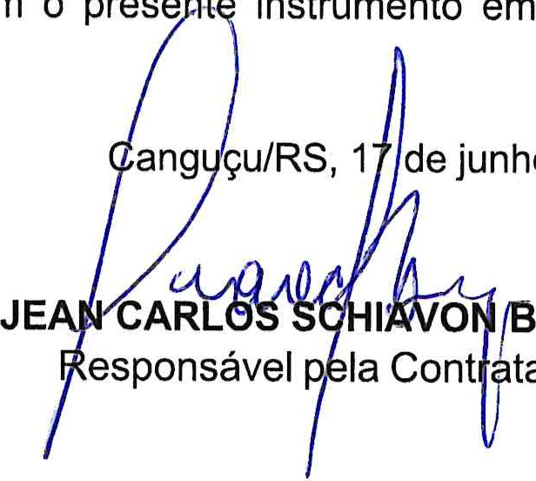
11.1 E, por estarem justos e contratados, firmam o prese t instrumento em 3 (três) vias desigual teor e forma.
junho
de
2026.
tada

CARLOS EDMARTINS ORCES Contratante
DOMINGUES
Testemunhas:

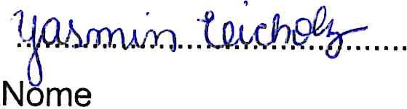 Nome
.Qa..5.54 arpo {9

